Внеурочная деятельность в «Провинциальном колледже»
Уважаемые десятиклассники,
Провинциальный колледж предлагает вам определить для себя род деятельности, который,
- во-первых, будет вам по душе
- во-вторых, поможет реализовать ваш творческий потенциал
- в-третьих, поспособствует движению к будущей профессиональной карьере.
С 1 октября начинается работа
постоянных кружков, объединений, клубов:

1.Объединение «Школьная газета» призвано объединить вокруг себя
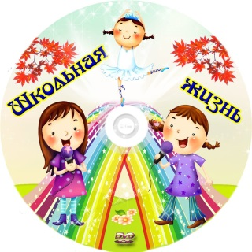
- корреспондентов - тех, кому интересно, оттачивая слово, оперативно рассказывать о событиях, происходящих в нашей жизни; записывать интервью с интересными людьми, раскрывая незнакомые колледжанам грани их личности;
- фотокорреспондентов – тех, кто стремится сохранить в памяти «уходящее мгновенье», радость и красоту, разноцветье окружающего мира, лица своих друзей;
- специалистов компьютерного дизайна, которые помогут обрести газете свой неповторимый облик печатного периодического издания.
Кураторы «Школьной газеты»:
Евгения Юрьевна Омельницкая (ответств. литературный редактор)- каб. 2
Мария Николаевна Легкова (ответств. технический редактор) – каб. 14

- Объединение «Школьное радио» призвано наладить систему радиовещания в школе и сделать радио постоянным средством коммуникации, объединяющим учеников и учителей. Пока мы ждем от тех, кто придет на школьное радио, решения технических проблем, но в ближайшем будущем нам нужна своя радиопередача, концепцию которой предстоит создать вам.
Куратор «Школьного радио» - Александр Николаевич Лаптев – кабинет 19

- Объединение «Школьный театр» объединит тех, кто имеет талант слова и чувство сцены. Благодаря вам поэтическое слово зазвучит на школьных вечерах, на школьной афише появятся названия первых мини-спектаклей.
Куратор поэтической мастерской – Инна Александровна Лобанова – кабинет 15
Куратор сценической мастерской – Алексей Тирахов – актовый зал

- Вокальная студия – ждет тех, кому «медведь не наступил на ухо», кто любит классическую и современную музыку, готов разучивать гаммы и совершенствовать технику пения.
Куратор вокальной студии – Евгения Львовна Командирова – кабинет 12.
- Киноклуб – поможет вам лучше понять особенности современного искусства, смыслы интеллектуального кино, принять участие в дискуссиях об увиденном.
Куратор Киноклуба – Владимир Олегович Родин – 20 кабинет
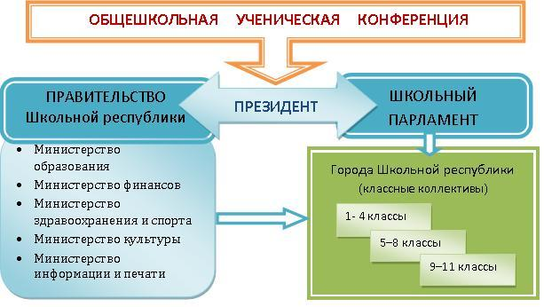
- Объединение «Школьная республика» создается для тех, кто чувствует в себе силу взять на себя организацию школьного самоуправления, быть лоцманом всех школьных проектов, осуществлять связь между учениками и администрацией школы, донося до последней «нужды и чаяния» коллег по классу.
Куратор «Школьной республики» - Елена Яковлевна Дивулина – кабинет заместителя директора по внеучебной работе.

- Клуб активистов фитнес-аэробики могут пополнить девушки, стремящиеся к совершенству фигуры и умению управлять собой, справляясь с физическими нагрузками.
Куратор клуба Наталья Германовна Аршинова – физкультурный
зал.

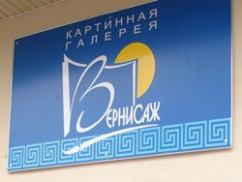
- Объединение «Вернисаж» сделает жизнь колледжа уютнее, внеся в него эстетику живописи и графики. Надеемся, что в него войдут как те, кто сам владеет кистью, карандашом и другими орудиями художественного творчества, так и те, кто способен организовать художественную выставку и провести ее презентацию.
Куратор объединения – Кирсаненкова Наталья Владимировна – кабинет 10

- Клуб Ценителей Математики - для тех, кто чувствует гармонию числа и его силу; для тех, кого не пугает отсутствие простого решения, кому интересны встречи с корифеями математики и решение олимпиадных задач.

Куратор клуба - Шарунова Елена Юрьевна – кабинет 8.

Первая встреча единомышленников состоится
1 октября в 14.00.

